第二次上机作业：单文件程序和多文件程序
程序代码：
#include <iostream>
using namespace std;
void max(int *p);
void min(int *p);
void main()
{
int a[5];
int i;
for (i = 0; i < 5; i++)
{
cin >> a[i];
if (a[i] > 100 && a[i] < 0)
{
cout << "worry!" << endl;
}
}
min(a);
max(a);
}
#include <iostream>
using namespace std;
void max(int *p)
{
int i = 0, y;
y = p[i];
for (i = 0; i < 5; i++)
{
if (p[i] > y)
{
y = p[i];
}
}
cout << y << endl;
}
#include<iostream>
using namespace std;
void min(int *p)
{
int i = 0, x;
x = p[i];
for (i = 0; i < 5; i++)
{
if (p[i] <x)
{
x = p[i];
}
}
cout << x<< endl;
}
运行结果：
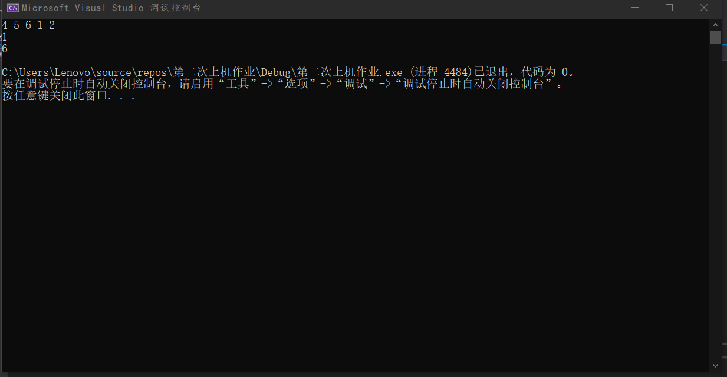
心得感悟：
在创建多文件程序时，我们需要在vc里面的同一个类里面添加三个不同的项，在每一个项中，我们都需要添加#include<iostream>和using namespacec std;前缀来使得程序可以运行。多文件系统的使用，使得程序更加易于管理、更加简洁、有更强的可读性。

